尊敬的顾客
感谢您购买本公司产品。在您初次使用该仪器前，请您详细地阅读本使用说明书，将可帮助您熟练地使用本仪器。
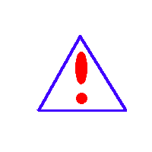我们的宗旨是不断地改进和完善公司的产品，因此您所使用的仪器可能与使用说明书有少许的差别。若有改动，我们不一定能通知到您，敬请谅解！如有疑问，请与公司售后服务部联络，我们定会满足您的要求。
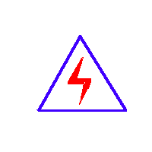
由于输入输出端子、测试柱等均有可能带电压，您在插拔测试线、电源插座时，会产生电火花，小心电击，避免触电危险，注意人身安全！

- 慎重保证
本公司生产的产品，在发货之日起三个月内，如产品出现缺陷，实行包换。一年（包括一年）内如产品出现缺陷，实行免费维修。一年以上如产品出现缺陷，实行有偿终身维修。
- 安全要求
请阅读下列安全注意事项，以免人身伤害，并防止本产品或与其相连接的任何其它产品受到损坏。为了避免可能发生的危险，本产品只可在规定的范围内使用。
只有合格的技术人员才可执行维修。
—防止火灾或人身伤害
使用适当的电源线。只可使用本产品专用、并且符合本产品规格的电源线。
正确地连接和断开。当测试导线与带电端子连接时，请勿随意连接或断开测试导线。
产品接地。本产品除通过电源线接地导线接地外，产品外壳的接地柱必须接地。为了防止电击，接地导体必须与地面相连。在与本产品输入或输出终端连接前，应确保本产品已正确接地。
注意所有终端的额定值。为了防止火灾或电击危险，请注意本产品的所有额定值和标记。在对本产品进行连接之前，请阅读本产品使用说明书，以便进一步了解有关额定值的信息。
请勿在无仪器盖板时操作。如盖板或面板已卸下，请勿操作本产品。
使用适当的保险丝。只可使用符合本产品规定类型和额定值的保险丝。
避免接触裸露电路和带电金属。产品有电时，请勿触摸裸露的接点和部位。
在有可疑的故障时，请勿操作。如怀疑本产品有损坏，请本公司维修人员进行检查，切勿继续操作。
请勿在潮湿环境下操作。
请勿在易爆环境中操作。
保持产品表面清洁和干燥。

－安全术语
警告：警告字句指出可能造成人身伤亡的状况或做法。

小心：小心字句指出可能造成本产品或其它财产损坏的状况或做法。

目 录
一、概述 4
二、基本误差 4
三、工作误差 5
四、其它技术特性 6
五、仪表结构 6
六、安全特性 7
七、使用操作 7
八、显示屏角度选择 8
九、电池更换 9
十、警告 9

一、概述
该仪表是专为现场测量电压、电流及相位而设计的一种高精度、低价位、手持式、双通道输入测量仪表。用该表可以很方便地在现场测量U-U、I-I及U-I之间的相位，判别感性、容性电路及三相电压的相序，检测变压器的接线组别，测试二次回路和母差保护系统，读出差动保护各组CT之间的相位关系，检查电度表的接线正确与否等。采用钳形电流互感器转换方式输入被测电流，因而测量时无需断开被测线路。测量U1-U2之间相位时，两输入回路完全绝缘隔离，因此完全避免了可能出现的误接线造成的被测线路短路、以致烧毁测量仪表。显示屏采用了高反差液晶显示屏，字高达25mm，屏幕角度可自由转换约70°，以获得最佳视觉效果。
仪表外壳采用工程绝缘材料，另配橡皮防振保护套，安全、可靠。

二、基本误差
1、参比工作条件
1）环境温度：（23±5）℃
2）环境湿度：（45～75）% RH
3）被测信号波形：正弦波、β=0.02
4）被测信号频率：（50±0.2）Hz
5）被测载流导线在钳口中的位置：任意
6）测量相位时被测信号幅值范围：100～220V、0.5A～1.5A
7）外参比频率电磁场干扰：应避免
2、基本误差极限
1）交流电压（见表1）
表1：交流电压测量误差
量 限 | 分 辨 率 | 基本误差极限
20V | 0.01V | ±（1.2%RD+2）
200V | 0.1V | ±（1.0%RD+2）
500V | 1V | ±（1.2%RD+2）
输入阻抗：各量限均为2MΩ
2） 交流电流（见表2）
表2：交流电流测量误差
量 限 | 分 辨 率 | 基本误差极限
200mA | 0.1mA | ±（1.0%RD+2）
2A | 1mA | ±（1.0%RD+2）
10A | 10mA | ±（1.0%RD+2）

3） 相位
U-U、U-I、I-I（见表3）
表3：工频相位测量误差
范 围 | 分辨率 | 基本误差极限
0～360° | 1° | ±3°
测U1-U2相位时电压输入回路阻抗：40kΩ

三、工作误差
1、额定工作条件
1）环境温度：（0～40）℃
2）环境湿度：（20～80）% RH
3）被测信号波形：正弦波、β=0.05
4）被测信号频率：（50±0.5）Hz
5）被测载流导线在钳口中的位置：任意
6）测量相位时被测信号幅值范围
测U1-U2相位时：30V～500V
测I1-I2 相位时：10mA～10.00A
测U1-I2 或 I1-U2 相位时：10V～500V、10mA～10.00A
7）外参比频率电磁场干扰：应避免
2、额定工作误差极限
在上述额定工作条件下，各被测量的额定工作误差极限不超过相应基本误差极限的两倍。

四、其它技术特性
1、显示位数：三位半
2、采样速率：3次/秒
3、电源：单个 9V 迭层电池、电源电流小于5mA
4、外形尺寸
表壳尺寸：192mm×95mm×55mm
钳壳尺寸：140mm×42mm×20mm
钳口尺寸：Φ7mm×9mm
5、重量
表体：280g 测量钳：2×200g
6、储存条件
温度：－10℃～50℃

五、仪表结构
1、绝缘护套 | 2、三位半显示屏 | 3、ON-OFF按钮
4、功能量程开关 | 5、电流钳插孔（2路） | 6、电压输入插孔（2路）
7、电流钳钳口 | 8、电流钳 | 9、电流钳引线
10、测试鳄鱼夹（4个） | 11、测试线（4根） | 12、短接线（1根）

六、安全特性
1、耐压
电压输入端与表壳之间、钳形电流互感器（电流钳）铁芯与钳柄及副边绕组线圈之间能承受1000V/50Hz，两电压输入端之间能承受500V/50Hz的正弦波交流电压历时1min的试验。
2、绝缘电阻
仪表线路与外壳之间、两电压输入端之间：≥10MΩ。

七、使用操作
按下 ON-OFF 按钮，旋转功能量程开关正确选择测试参数及量限。
1、测量交流电压
将功能量程开关拨至参数 U1 对应的 500V 量限，将被测电压从 U1 插孔输入即可进行测量。若测量值小于200V，可直接旋转开关至 U1 对应的 200V 量限测量，以提高测量准确性。
两通道具有完全相同的电压测试特性，故亦可将开关拨至参数 U2 对应的量限，将被测电压从U2 插孔输入进行测量。
2、测量交流电流
将旋转开关拨至参数 I1 对应的10A量限，将标号为I1的钳形电流互感器副边引出线插头插入I1插孔，钳口卡在被测线路上即可进行测量。同样，若测量值小于2A，可直接旋转开关至 I1对应的 2A 量限测量，提高测量准确性。
测量电流时，亦可将旋转开关拨至参数 I2 对应的量限，将标号为I2的测量钳接入 I2 插孔，其钳口卡在被测线路上进行测量。
3、测量两电压之间的相位角
测 U2 滞后U1 的相位角时，将开关拨至参数 U1U2。测量过程中可随时顺时针旋转开关至参数U1各量限，测量U1输入电压，或逆时针旋转开关至参数U2各量限，测量 U2 输入电压。
注意：测相时电压输入插孔旁边符号U1、U2及钳形电流互感器红色“  ”符号为相位同名端。
4、测量两电流之间的相位角
测 I2 滞后 I1 的相位角时，将开关拨至参数 I1I2。同样测量过程中可随时顺时针旋转开关至参数 I1 各最限，测量 I1 输入电流，或逆时针旋转开关至参数 I2 各量限，测量 I2 输入电流。
5、测量电压与电流之间的相位角
将电压从U1输入，用I2测量钳将电流从 I2 输入，开关旋转至参数U1I2 位置，测量电流滞后电压的角度。测试过程中可随时顺时针旋转开关至参数 I2 各量限测量电流，或逆时针旋转开关至参数 U1 各量限测量电压。
也可将电压从 U2 输入，用I1测量钳将电流从 I1 输入,开关旋转至参数 I1U2 位置,测量电压滞后电流的角度。同样测量过程中可随时旋转开关，测量 I1 或 U2 之值。
6、三相三线配电系统相序判别
旋转开关置U1U2位置。将三相三线系统的A相接入U1插孔，B相同时接入与U1对应的±插孔及与U2对应的±插孔，C相接入U2插孔。若此时测得相位值为300°左右，则被测系统为正相序；若测得相位为60°左右，则被测系统为负相序。
换一种测量方式，将A相接入U1插孔，B相同时接入与U1对应的±插孔及U2插孔，C相接入与U2对应的±插孔。这时若测得的相位值为120°，则为正相序；若测得的相位值为240°，则为负相序。
7、三相四线系统相序判别
旋转开关置U1U2位置。将A相接U1插孔，B相接U2插孔，零线同时接入两输入回路的±插孔。若相位显示为120°左右，则为正相序；若相位显示为240°左右，则为负相序。
8、感性、容性负载判别
旋转开关置U1I2位置。将负载电压接入U1输入端，负载电流经测量钳接入I2插孔。若相位显示在0°～90°范围，则被测负载为感性；若相位显示在270°～360°范围，则被测负载为容性。

八、显示屏角度选择
若需改变显示屏角度，可用手指按压显示屏上方的锁扣钮，并翻出显示屏，使其转到最适宜观察的角度。

九、电池更换
当仪表液晶屏上出现欠电指示符号时，说明电池电量不足，此时应更换电池。
更换电池时，必须断开输入信号，关闭电源。将后盖螺钉旋出，取下后盖后即可更换9V专用电池。
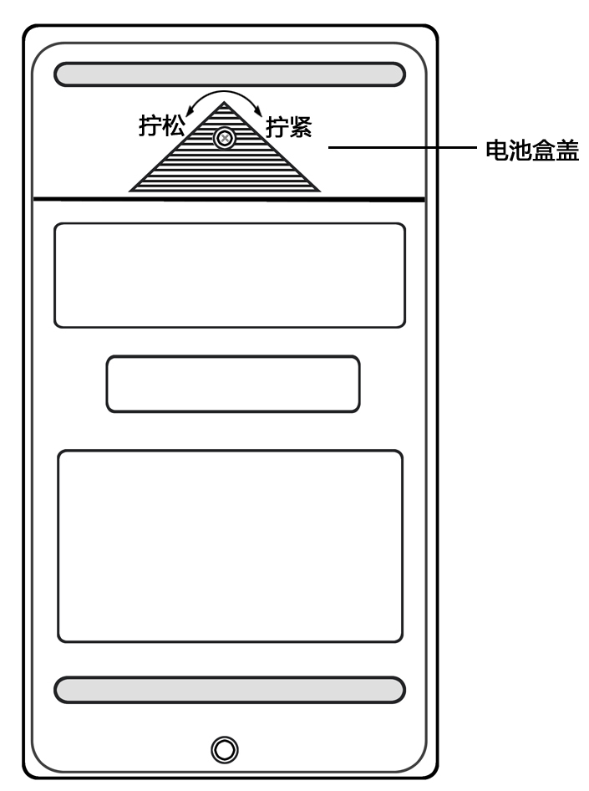

十、警告
1、不得在输入被测电压时在表壳上拔插电压、电流测试线，不得用手触及输入插孔表面，以免触电！
2、测量电压不得高于500V；
3、仪表后盖未固定好时切勿使用；
4、请勿随便改动、调整内部电路。

